Приложение
Информационная справка ДОУ №115 Советского района
по проведенным мероприятиям в рамках Года родных языков и народного единства за январь 2021 года
1.Количество мероприятий
ДОУ | Всего воспитанников в ДОУ | Всего мероприятий  (количество) | Количество участников (чел.) | Доля от общего количества детей (%)
115 | 423 | 3 | 423 | 100%

2.Информация о мероприятиях
ДОУ | Наименование мероприятия | Количество участников | Краткая информация о мероприятии
115 | Город в котором я живу | 56 | 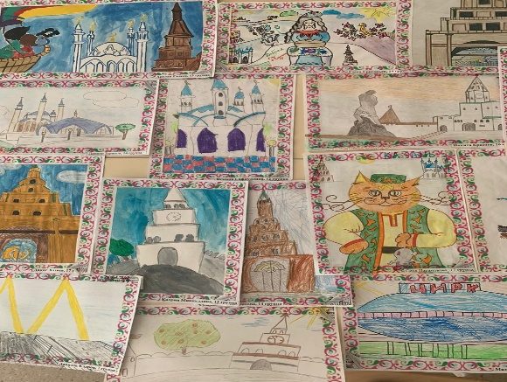  Дети рисуют свой любимый город, страну. Знакомятся с местными достопримечательностями, памятниками культуры,музеями.
 | Мой дом –моя крепость |  | 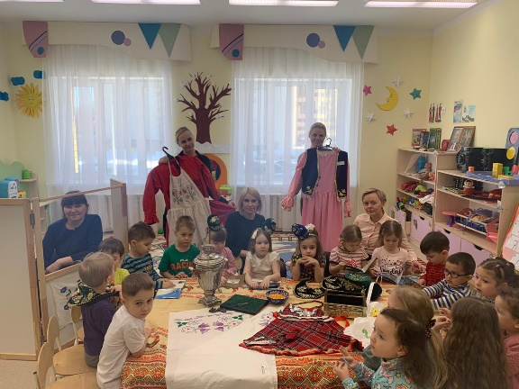  Круглый стол.Беседа на тему о национальной культуре разных народов, о истории малой родины.
 | Татарский язык в тюркском мире | 10 | 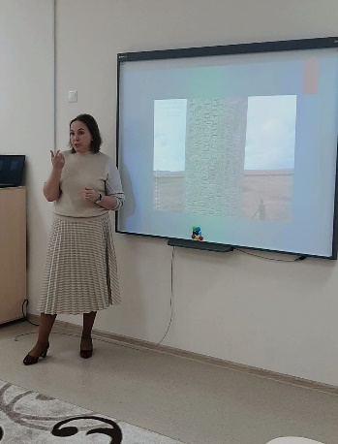  Семинар для русскоязычных воспитателей. Познавательный экскурс о татарском языке, о его значение в тюркском мире и о роле на сегодняшний день.

Информационная справка ДОУ №115 Советского района
по проведенным мероприятиям в рамках Года родных языков и народного единства за февраль 2021 года
ДОУ | Всего воспитанников в ДОУ | Всего мероприятий  (количество) | Количество участников (чел.) | Доля от общего количества детей (%)
115 | 423 | 2 | 423 | 100%

ДОУ | Наименование мероприятия | Количество участников | Краткая информация о мероприятии
115 | «Что хранится в сундуке?»  Әбиемнең серле сандыгы | 423 | 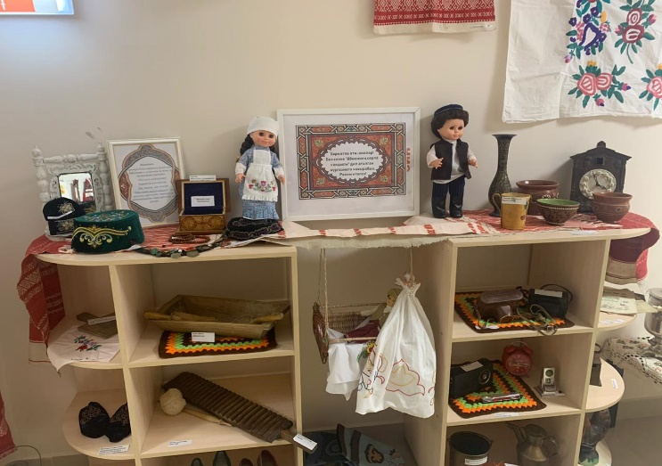  Ретро-выставка Дети знакомятся с предметами быта наших бабушек и дедушек на примере разных национальностей, живущих в нашей республике.
 | “Язык родной, навек любимый”  “Дөньяда иң матур ил, ул минем туган илем!” | 35 | 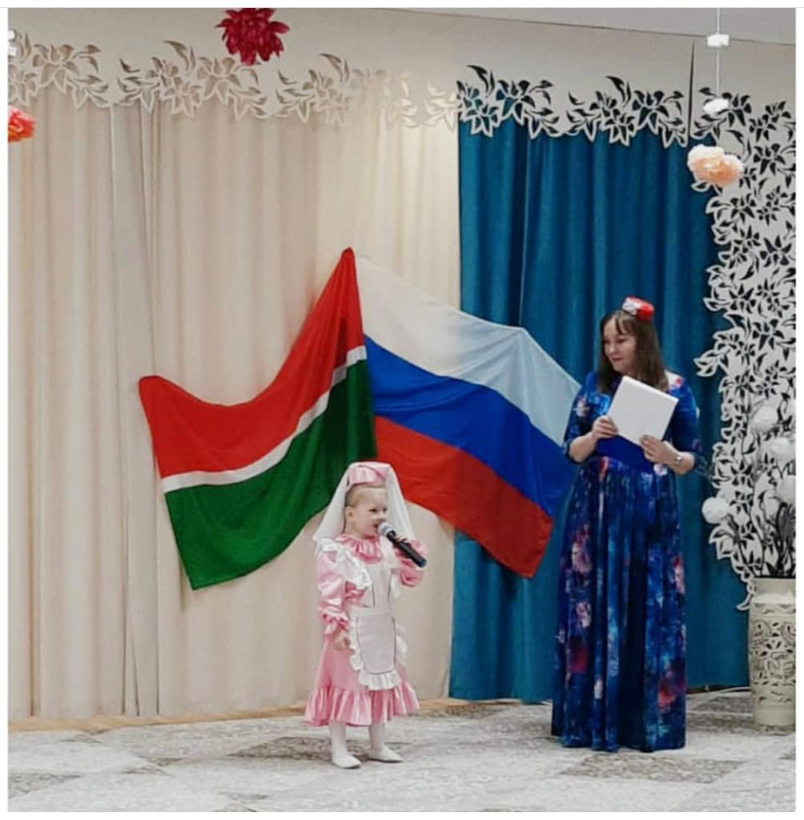  Конкурс чтецов  Участники читают стихи и поют на своем родном языке.

Информационная справка ДОУ №115 Советского района
по проведенным мероприятиям в рамках Года родных языков и народного единства за март 2021 года
1.Количество мероприятий
ДОУ | Всего воспитанников в ДОУ | Всего мероприятий  (количество) | Количество участников (чел.) | Доля от общего количества детей (%)
115 | 423 | 3 | 423 | 100%

ДО У |  | Наименование мероприятия |  | Количество участников |  | Краткая информация о мероприятии
115 |  | Пою и говорю на родном языке |  | 36 |  | 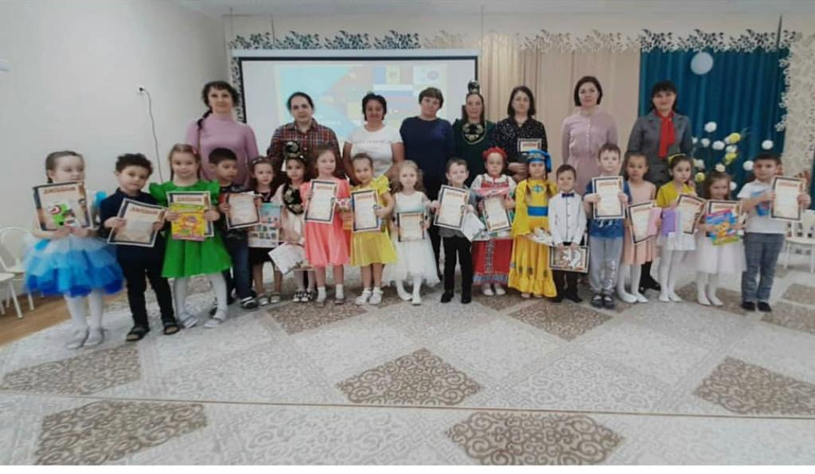  Онлайн марафон  Дети рассказывают стихи и поют на разных языках. (на армянском,на русском, на татарском, на азербайжанском.)  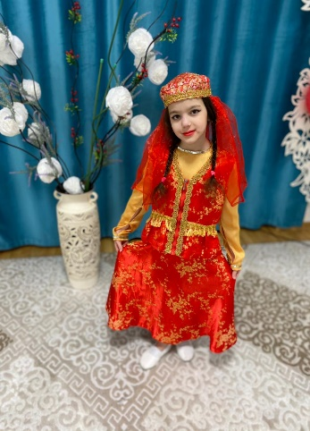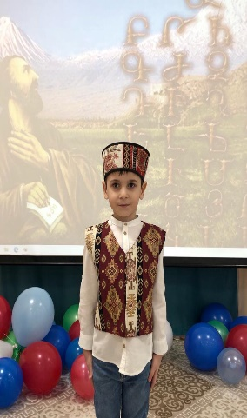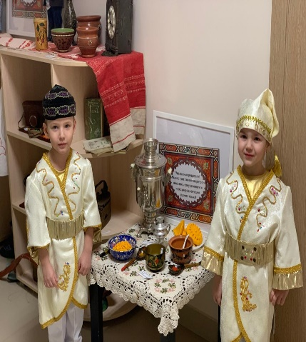
 | «Песня о маме, песни с мамой» |  | 423 |  | 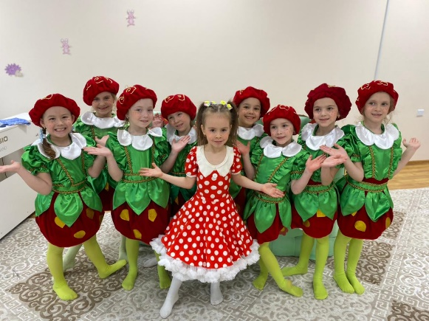  Дети посвящают свои танцы и песни для своих  любимых мам.Эстафета по группам.  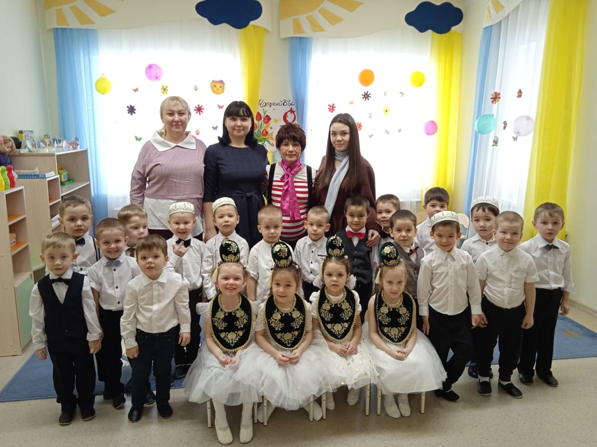
 | Народные гуляния «Широкая Масленица»  «Встреча весны-праздник Науруз» |  | 423 |  | 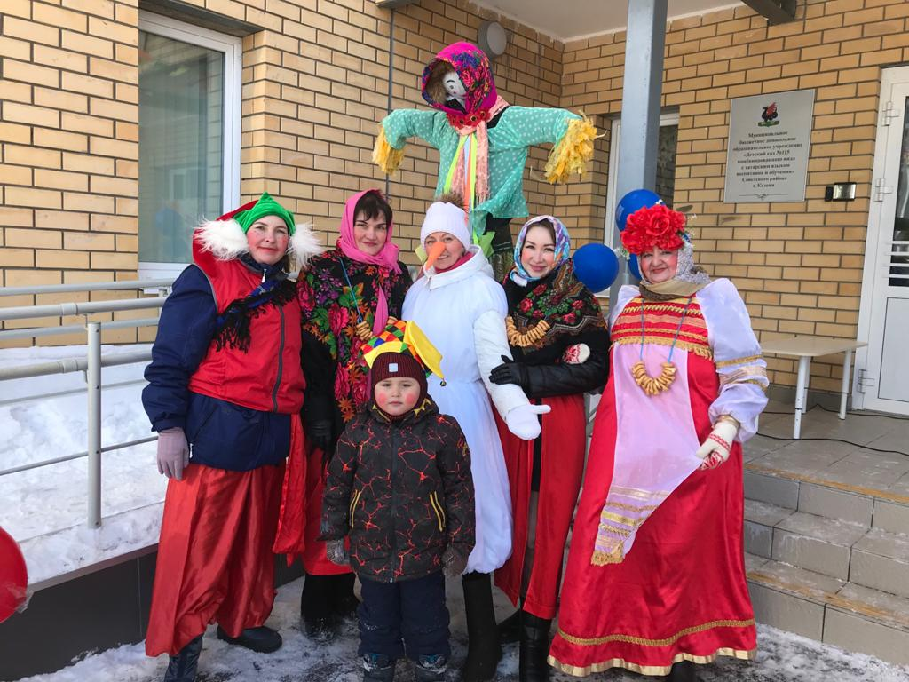  Народное празднование со стихами. прибаутками, играми, песнями и танцами и угощениями.  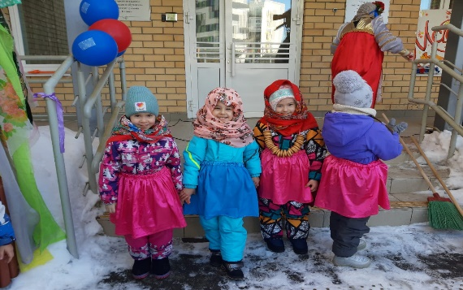  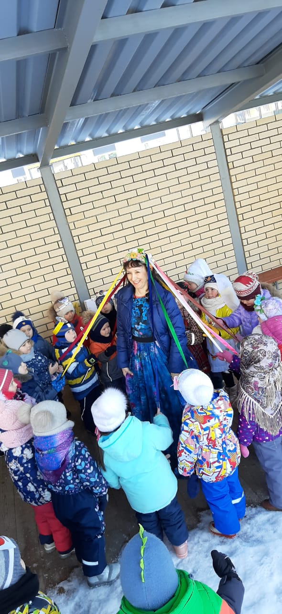  Знакомство с традициями тюркских народов, обрядов. Встреча весны загадками, веселыми играми танцами, песнями и конечно же вкусными угощениями.  . 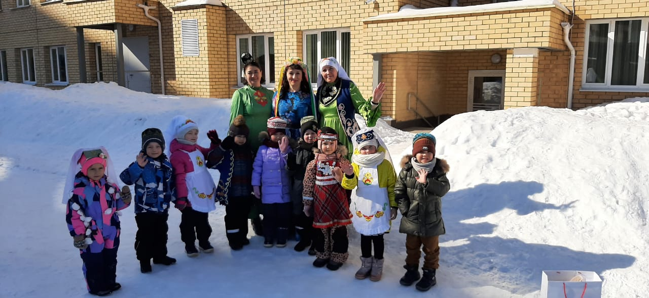

Информационная справка ДОУ №115 Советского района
по проведенным мероприятиям в рамках Года родных языков и народного единства за апрель 2021 года
1.Количество мероприятий
ДОУ | Всего воспитанников в ДОУ | Всего мероприятий  (количество) | Количество участников (чел.) | Доля от общего количества детей (%)
115 | 423 | 3 | 423 | 100%

2.Информация о мероприятиях
ДОУ | Наименование мероприятия | Количество участников | Краткая информация о мероприятии
115 | День птиц  «Карга боткасы»  «День земли»  Сөй гомерне, сөй халыкны, сөй халыкның дөньясын...”  “Тукай әкиятләре буйлап..” | 423  363  363  35 | Встреча пернатых друзей Развлекательное мероприятие на свежем воздухе, народные игры, песни, кричалки, варим традиционную грачинную кашу. В группах рисуем птиц и печем по настоящему жаворонок из теста.  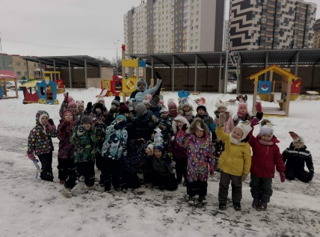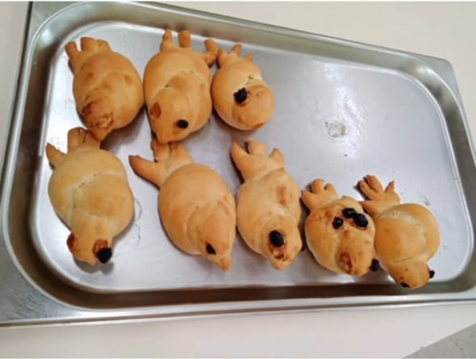  Развлекательно-информативное мероприятие для средних и старших групп.  Формируем представление многообразие природного мира, страны, народов. Выставка рисунков.  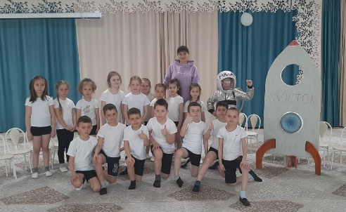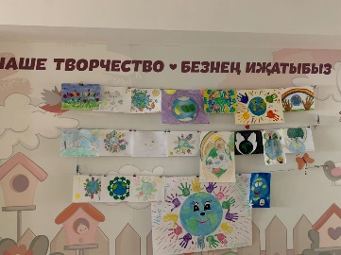  Музыкально-поэтическое мероприятие со дня рождения великого татарского поэта Г.Тукая. Знакомство с его творчеством, стихами, песнями и сказками.  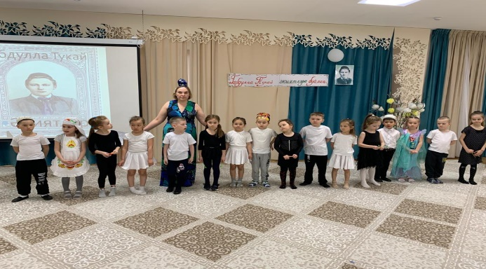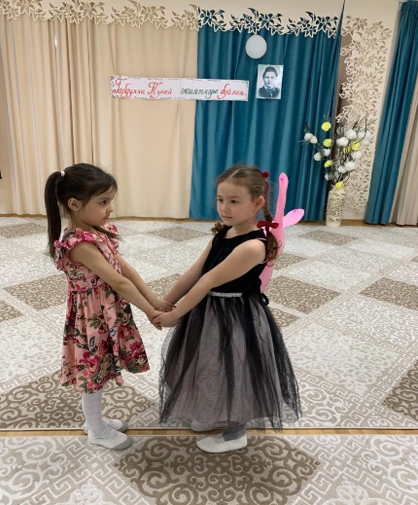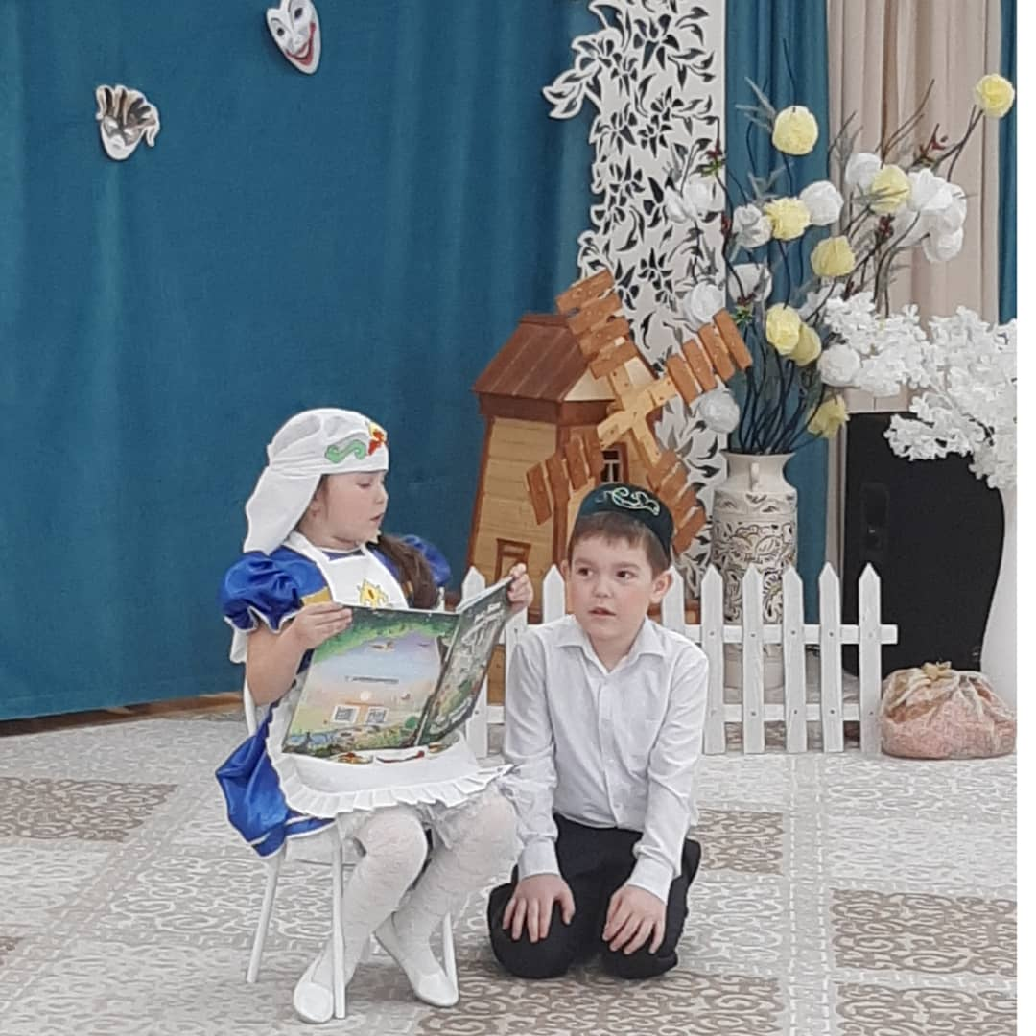  Выставка ручных работ, поделок по мотивам сказок татарского поэта Г.Тукая. Совместная деятельность родителей, педагогов и воспитанников всего детского сада..  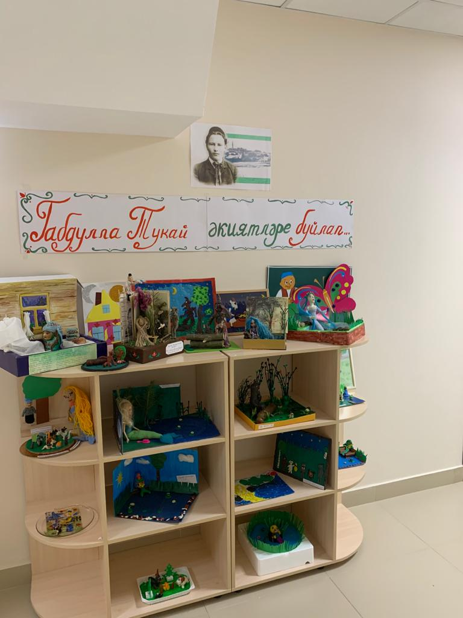

Информационная справка ДОУ №115 Советского района
по проведенным мероприятиям в рамках Года родных языков и народного единства за май 2021 года
1.Количество мероприятий
ДОУ | Всего воспитанников в ДОУ | Всего мероприятий  (количество) | Количество участников (чел.) | Доля от общего количества детей (%)
115 | 423 | 3 | 423 | 100%

2.Информация о мероприятиях
ДОУ | Наименование мероприятия | Количество участников | Краткая информация о мероприятии
115 | “Җиңү көне безнең бәйрәм!” (“День Победы”) | 423 | 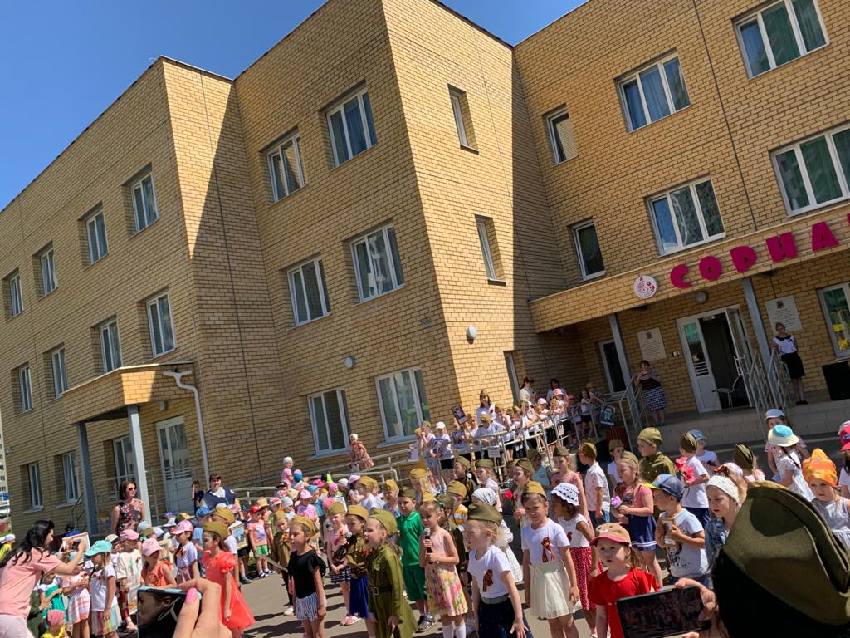  Знакомство с героическими страницами истории нашей Родины. Уважение к памяти павших героев.Участие вместе с детьми в празднике “День Победы” и в акции “Бесмертный полк” .
 | Рассказ-сказка В. Сутеева «Под грибом» | 28 | 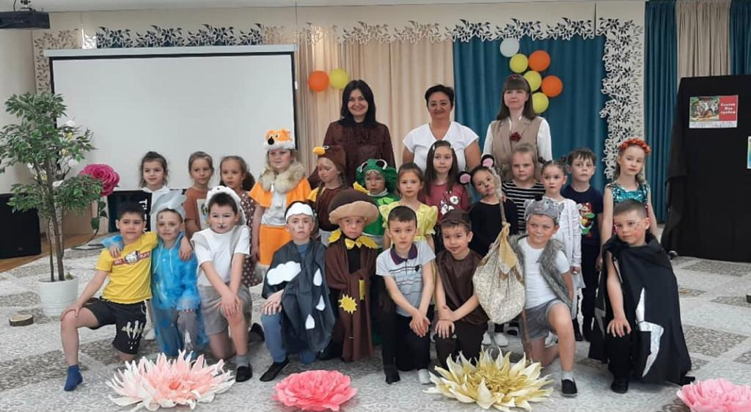  Театрализованная постановка детей подготовительной группы для младших групп.Рассказ о доброте, о помощи братьям меньшим, и о поддержке друг друга.
 | «Шаян тв» | 10 | Подготовка стихов и танцов для детского телеканала в рамках года родных языков и народного единства.  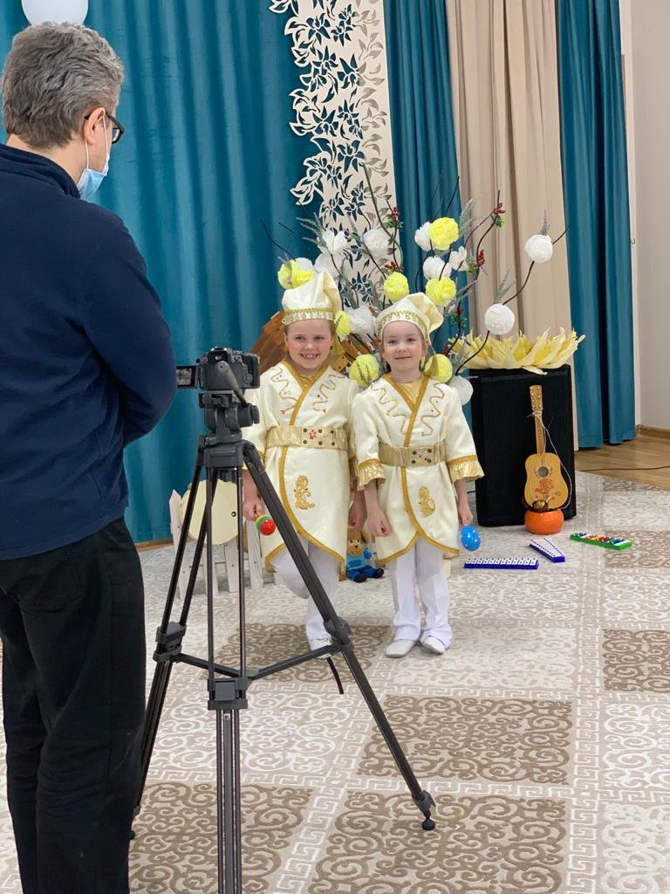

Информационная справка ДОУ №115 Советского района
по проведенным мероприятиям в рамках Года родных языков и народного единства за июнь 2021 года
1.Количество мероприятий
ДОУ | Всего воспитанников в ДОУ | Всего мероприятий  (количество) | Количество участников (чел.) | Доля от общего количества детей (%)
115 | 423 | 3 | 423 | 100%

2.Информация о мероприятиях
ДОУ | Наименование мероприятия | Количество участников | Краткая информация о мероприятии
115 | Туган илем минем бер генә | 423 | 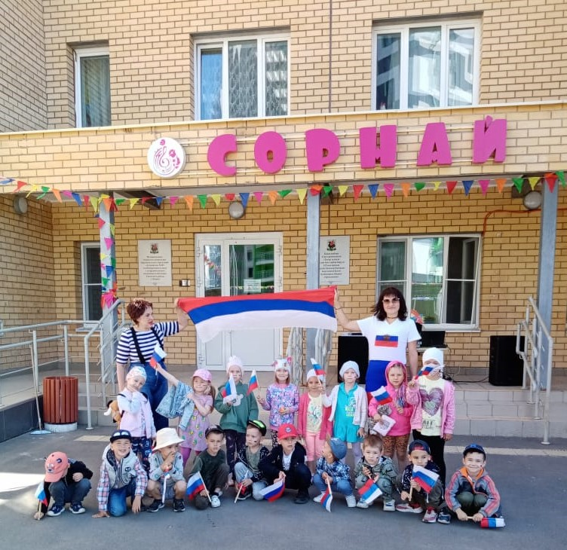Развлекательно-познавательное мероприятие для детей в честь праздника ”День России”.
 | Милли бәйрәм-Сабантуй | 423 | 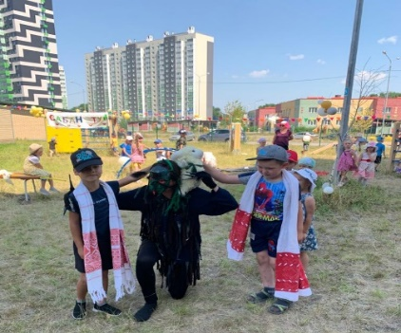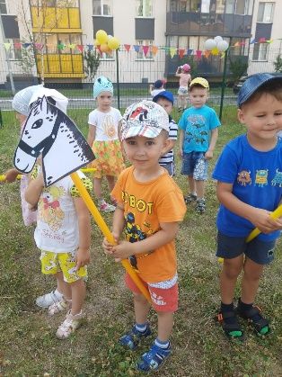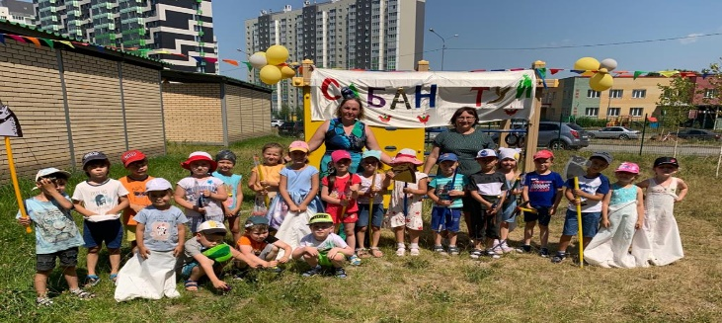  Сабантуй-торжественный, любимый, веселый праздник для детей, играми, танцами, соревнованиями, обычаями татарского народа.
 | В гостях городском детском экологическом центре. | 100 | Экскурсия.Знакомство нашего края нашей страны начинается с растений и животных живущих на нашей полосе.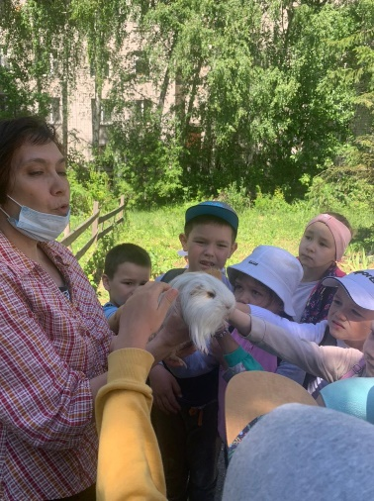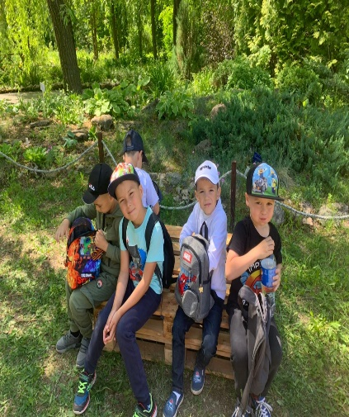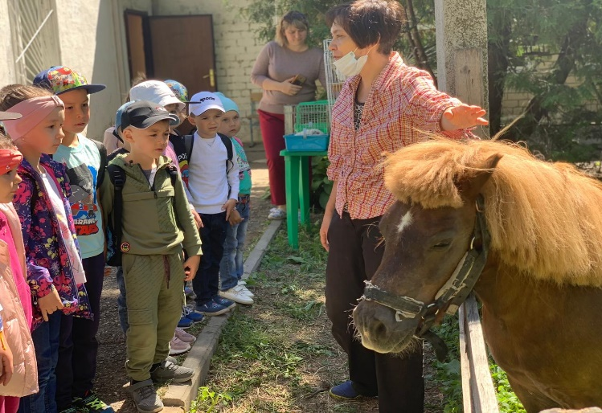  .

Информационная справка ДОУ № 115 Советского района
по проведенным мероприятиям в рамках Года родных языков и народного единства за июль 2021 года
1.Количество мероприятий
ДОУ | Всего воспитанников в ДОУ | Всего мероприятий  (количество) | Количество участников (чел.) | Доля от общего количества детей (%)
115 | 423 | 3 | 400 | 97%

2.Информация о мероприятиях
ДОУ | Наименование мероприятия | Количество участников | Краткая информация о мероприятии
115 | Беседы на тему: «Папа, мама и сестра –вместе мы огромная семья! », | 200 | В группах воспитатели провели беседы с детьми на тему праздника. Рассматривали фотоальбомы с семейными фотографиями. Дети узнавали на них своих родных и близких, называли их по именам. С детьми младших групп воспитатели играли в пальчиковые игры про семью, пели песенки, играли в подвижные игры, смотрели мультимедийную презентацию «День семьи, любви и верности».
115 | Фотовыставка «Загляните в семейный альбом» | 195
115 | Акция «Ак чәчәкләр»(Белые Цветы) | 400 | Символом Дня семьи, любви и верности является ромашка — самый известный и самый распространённый в России цветок. Дети всех групп нарисовали для своих родителей открытки с символом праздника.
115 | Музыкальное развлечение «Веселье в каждый дом!» | 330 | 8 июля в нашем детском саду прошел праздник, посвященный Дню Семьи, Любви и Верности. В нем приняли участие дети младших, средних, старших и подготовительных групп. С самого утра на улице звучали песни о семье. В начале праздника ребятам было предложено ответить на один вопрос:  «Кто для тебя самый дорогой человек?».  Ответы детей были разнообразными: мама, папа, бабушка, братья и сестры, воспитатели и друзья, одним словом — СЕМЬЯ.  Воспитатели рассказали детям о важности и необходимости семьи. Все, что ребенок получает в семье — любовь, заботу, внимание, он непременно  понесет через всю свою жизнь. Праздник продолжился музыкальным конкурсом. Каждая группа выбрала для себя музыкальную ромашку, на которой была записана песня, под которую необходимо было дружно исполнить танец. Ребята танцевали вместе с педагогами и музыкальным руководителем. Всем было очень весело и интересно.

Информационная справка ДОУ №115 Советского района
по проведенным мероприятиям в рамках Года родных языков и народного единства за август 2021 года

1.Количество мероприятий
ДОУ | Всего воспитанников в ДОУ | Всего мероприятий  (количество) | Количество участников (чел.) | Доля от общего количества детей (%)
115 | 423 | 3 | 423 | 100%

2.Информация о мероприятиях
ДОУ | Наименование мероприятия | Количество участников | Краткая информация о мероприятии
115 | Фестиваль сказок народов Татарстана | 423 | 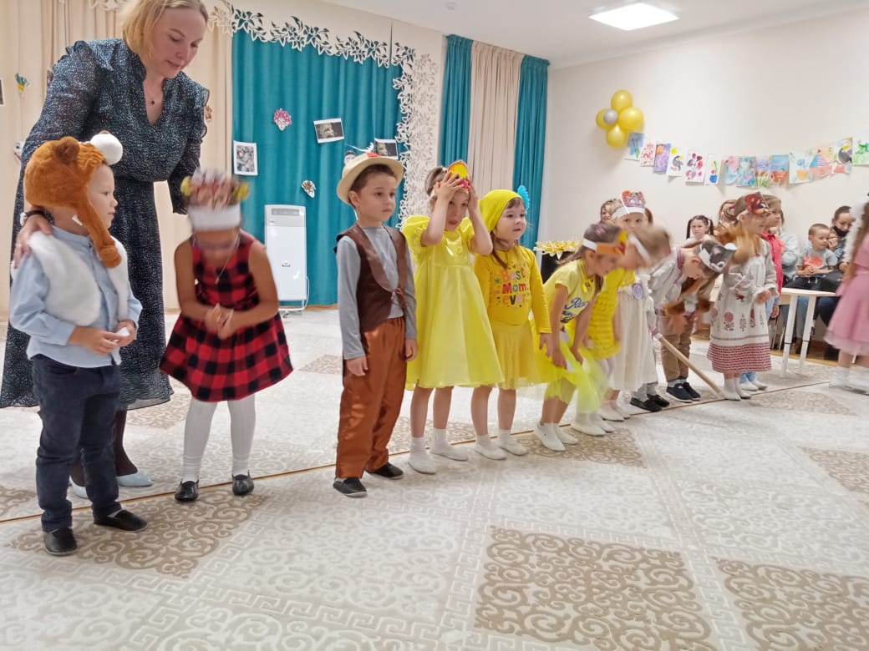  Фестиваль- просмотр.( среди старших подготовительных групп) Дети показывают театрализованное представление различных авторов живучих в Татарстане.Спектакли предназначены для всех возрастных групп.
 | Конкурс рисунков по народным сказкам | 56 | 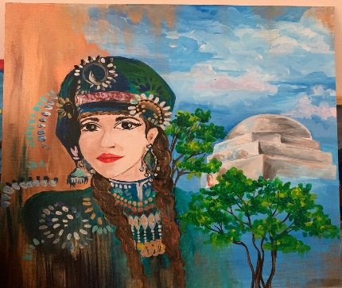  Дети в течение недели читают и обсуждают народных сказок, в конечном итоге рисуют своих любимых сказок. Самых интересных и красочных выставляем в выставочном фойе.
 | День республики.Моя Казань.Мой Татарстан. | 250 | 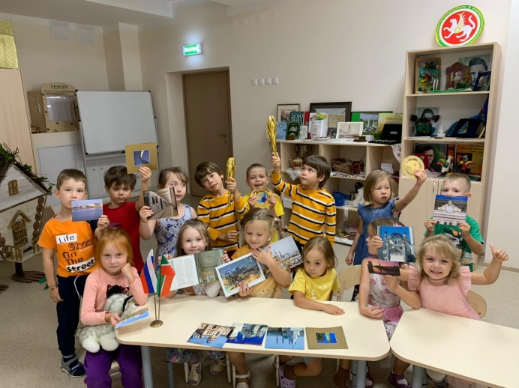Квест-игра посвященной к празднованию дня Республики.(средняя, старше подготовительные группы)

Информационная справка ДОУ №115 Советского района
по проведенным мероприятиям в рамках Года родных языков и народного единства за сентябрь 2021 года
1.Количество мероприятий
ДОУ | Всего воспитанников в ДОУ | Всего мероприятий  (количество) | Количество участников (чел.) | Доля от общего количества детей (%)
115 | 423 | 2 | 325 | 70%

2.Информация о мероприятиях
ДОУ | Наименование мероприятия | Количество участников | Краткая информация о мероприятии
115 | Наша малая родина | 225 | 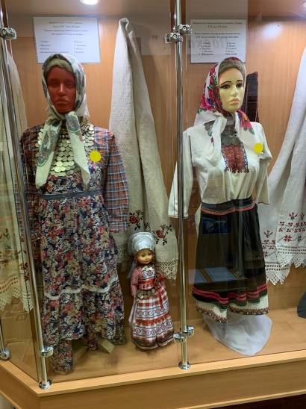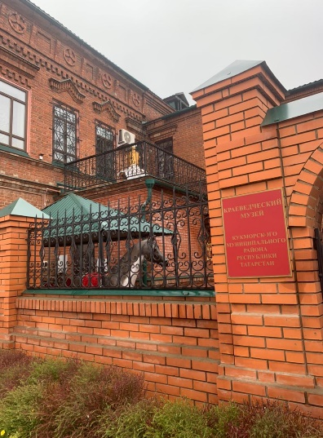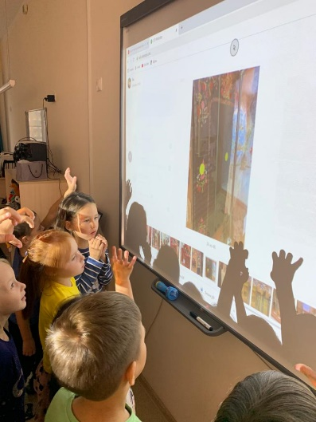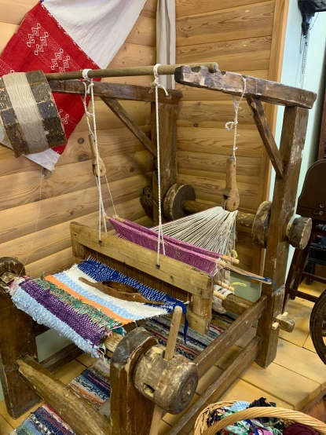  Виртуальная экскурсия по разным уголкам Татарстана.Знакомство с народами и их ней культурой. Первая остановка г.Кукмор.  Учатсвуют дети старших групп.
 | Игры народов Поволжья | 100 | 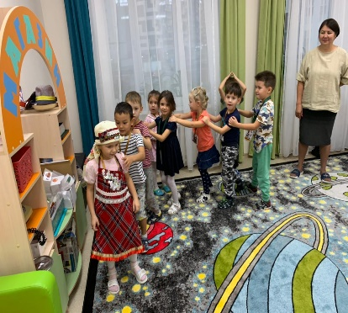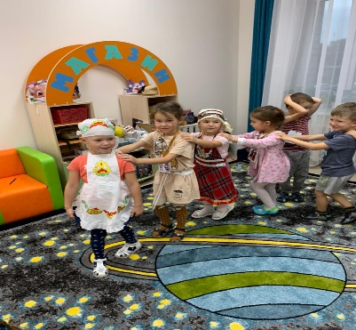  Фольклорная игра.Играем народные игры живущих в нашей республике.Участвуют все группы среднего возраста.

Информационная справка ДОУ №115 Советского района
по проведенным мероприятиям в рамках Года родных языков и народного единства за октябрь 2021 года

1.Количество мероприятий
ДОУ | Всего воспитанников в ДОУ | Всего мероприятий  (количество) | Количество участников (чел.) | Доля от общего количества детей (%)
115 | 423 | 2 | 423 | 100%

2.Информация о мероприятиях
ДОУ | Наименование мероприятия | Количество участников | Краткая информация о мероприятии
115 | Поклон к времени | 423 | 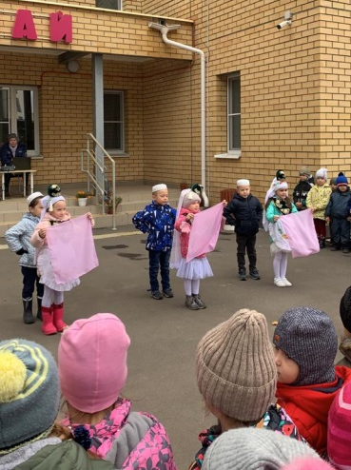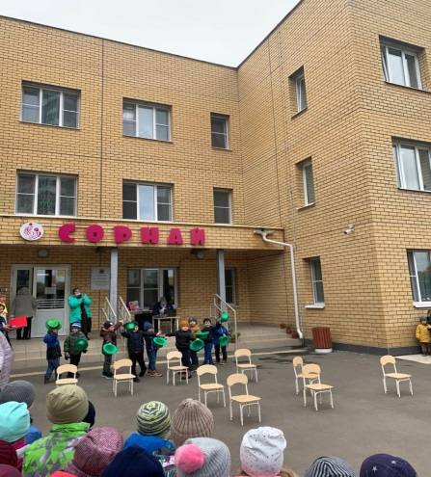  Праздничный концерт для зрителей старшего поколения, ветеранов. Дети поздравляют своих бабушек и дедушек, поют, рассказывают стихи на разных языках.(участвуют все группы ДОУ)
 | Мы разные - но мы едины | 25 | 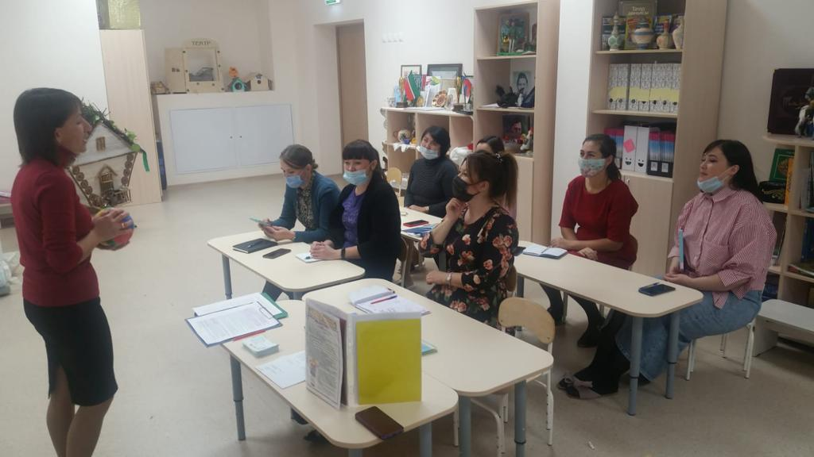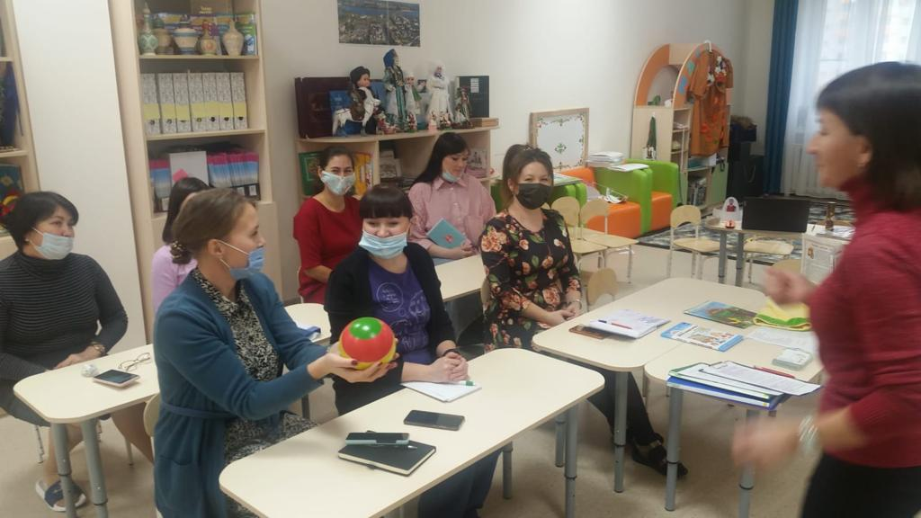  Психологический тренинг для всех воспитателей. Мы все разные- по национальности, по образованию, по духовной  культуре. Но у нас миссия одна-это воспитывать наших детей.

Информационная справка ДОУ №115 Советского района
по проведенным мероприятиям в рамках Года родных языков и народного единства за ноябрь 2021 года
1.Количество мероприятий
ДОУ | Всего воспитанников в ДОУ | Всего мероприятий  (количество) | Количество участников (чел.) | Доля от общего количества детей (%)
115 | 428 | 3 | 428 | 100%

2.Информация о мероприятиях
ДОУ | Наименование мероприятия | Количество участников | Краткая информация о мероприятии
1 | «День театра в детском саду» | 428 | 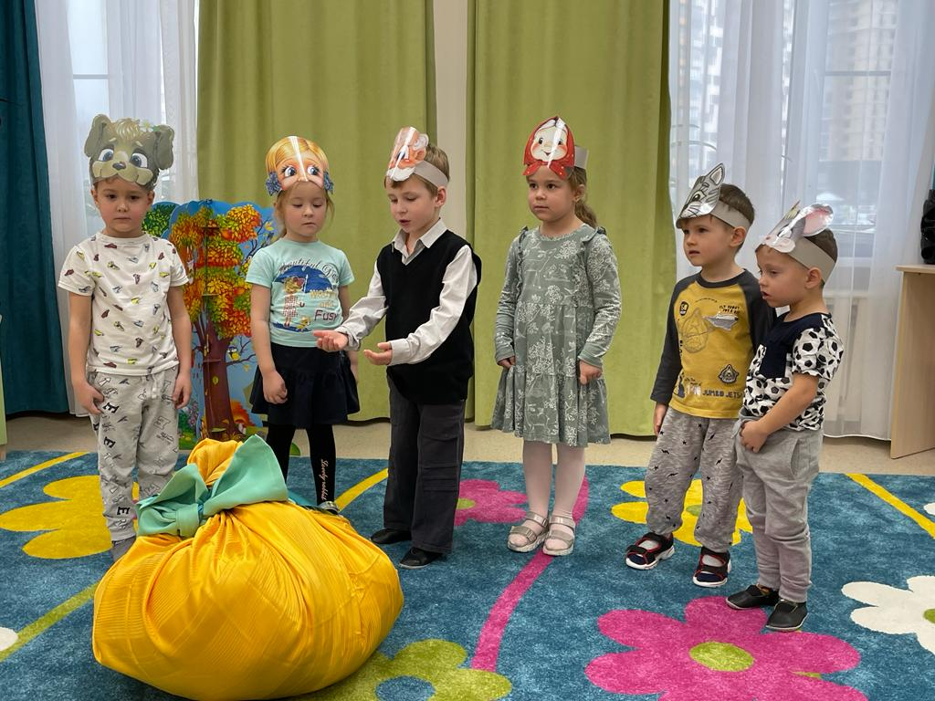  Театрализованная деятельность. Ребята показывают по русским и народным сказкам свои любимые спектакли.Участвуют дети всех возрастов.
2 | “День народного единства” | 323 | 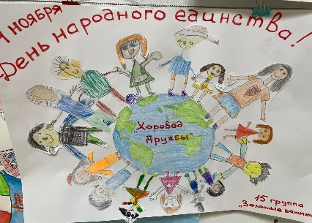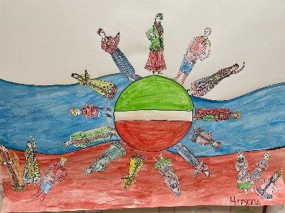  Круглый стол. Беседа с детьми про национальностей разных народов. Конкурс коллективных работ на день единства.
3 | “Родная душа-мамочка наша” | 428 | 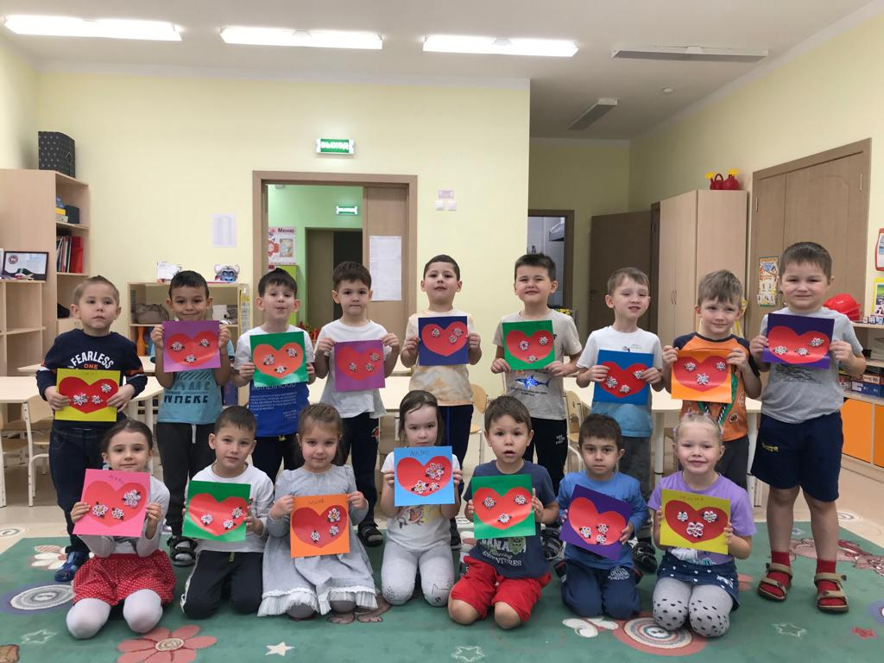  Концертная программа с вручением подарков.Дети поздравляют самых родных и близких людей-Мам!

